第12回JACI/GSCシンポジウム
セット申込・広告申込のお知らせ

（公社）新化学技術推進協会

今般、いつもお引き立ていただいている皆様には、シンポジウム参加登録と広告掲載のセット、また広告掲載を特別価格にて提供させていただきます。この機会に貴社、貴団体のみなさまの活動のＰＲにご利用いただきたく、下記にご案内させていただきます。

●シンポジウム参加申込区分別料金表
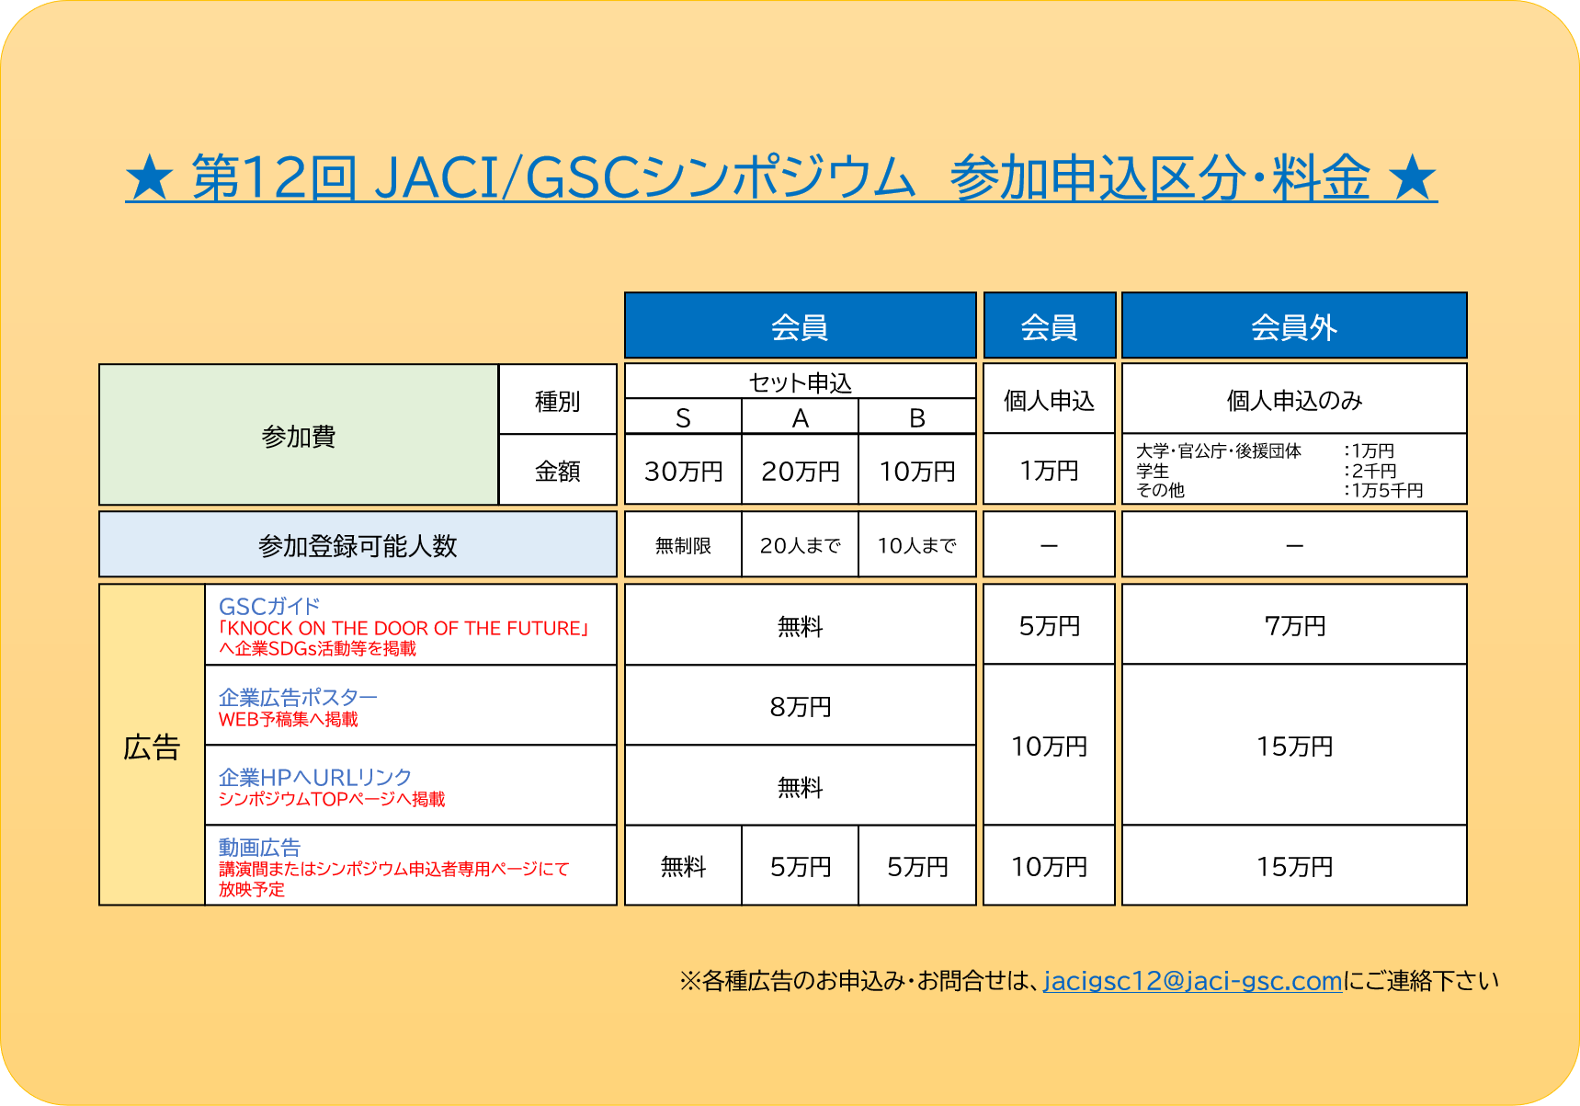
◆広告◆
●GSC Guide －KNOCK ON THE DOOR OF the FUTURE とは？
ONLINE冊子 です。若い世代、特に学生向けに、GSCを基盤とする企業の研究開発の方向性や
GSCの基礎を伝え、シンポジウムを通じGSCの普及啓発・意識醸成や産学の活発な情報交換を
目的としています。参加登録者全員がウエブにてご覧いただけます。
●企業広告は？・・・ ウエブ予稿集の中に広告を掲載し、申込者全員が閲覧できます。
●御社、御団体のHPは・・・ シンポジウムトップページよりリンクさせ、どなたでも閲覧できるようにします。
●動画広告は？・・・ シンポジウムトップページでどなたでも閲覧できるようにします。
さらに、 6月13日のシンポジウム（オンライン）の講演前後に放映します。
◆お申込み方法◆
●セット申込または単品のお申込み
申込書（添付資料１）を jacigsc12@jaci-gsc.com 宛てにご送付ください。
申込期限： 5月8日（月） お申込み確認後、請求書をお送りします。
支払期限： 5月31日（水）
☆併せて、ポスター発表のお申込みもご検討下さい。
ポスター発表申込期限： 3月31日（金）
●『「GSC Guide －KNOCK ON THE DOOR OF the FUTURE, 2023－」へのR&D紹介』掲載文
・フォーマット：（添付資料2）を利用いただき、
jacigsc12@jaci-gsc.com 宛てにご送付ください。
WORDファイルのみ受付可能です。
・送付期限： 3月31日（金）
・内容：企業紹介、R&D活動について、GSCやSDGsを意識した研究開発の魅力を伝える紹介
等、リクルート目的とならないよう、記載内容にご留意のほどご協力お願いいたします。
●参加者登録
●セット申込終了後、企業の窓口担当者様宛てに、セット申込み企業専用参加登録サイト（https://jaci-gsc.com/12th/）へログイン用の企業IDとパスワードを配信します。
●参加登録サイトにログイン後、必要事項を記入の上、各自個人毎に参加登録してください。登録
完了後に登録されE-mail宛先に、オンラインシンポジウム参加用の個人用IDとパスワードが自
動的に配信されます。
- ご担当者様が複数名の登録を行う場合でも、フォームへの登録は１名ずつ行ってください。
オンラインでのシンポジウムのためできるだけ多くの若手研究者・技術者に参加の機会を与えていただきますようお願いします。
- 参加登録期限： 5月31日（水）

●お問い合わせ先： jacigsc12@jaci-gsc.com にお問い合わせください。
以 上

セット申込・広告申込書

添付資料１

下記の通り申し込みます。
●お申込者連絡先
お名前：
ご所属：
住所：
電話：
E-mail：

●申込内容（チェックしてください）
□セットS（登録人数上限なし） □セットA（20名まで） □セットB（10名まで）
□GSCガイド
□企業ポスター広告（ウエブ予稿集内掲載）
□企業HPのシンポジウムHP上リンク
□動画広告（シンポジウムHP、講演前後で放映：動画はMP4形式1分以内でお願いします）

●セットA、Bをお申し込みの場合は、下記に参加予定者（氏名、Email）を
記載してください。参加者未定の場合は未定と記載してください
 | 参加予定者氏名 | メール  maメールあおｄil |  | 氏 参加予定者氏名 | E メール  il
１ |  |  | 11
２ |  |  | 12
３ |  |  | 13
４ |  |  | 14
５ |  |  | 15
６ |  |  | 16
７ |  |  | 17
８ |  |  | 18
９ |  |  | 19
10 |  |  | 20

添付資料2
※企業/団体名をここに記入してください※
GSCガイド フォーマット作成フォーマット

ロゴ

ロゴ掲載ご希望の場合にはここに貼り付けて下さい。（JPEG形式推奨）

・本フォーマットをご利用ください。
・書式、フォント、レイアウトは自由です。
・冊子デザイン上の考慮により、企業名、ロゴ（任意）の
配置は変更になる可能性がありますので、予めご了承ください。

GSCガイド サンプル

株式会社新化学技術推進協会

◆ 当社が貢献したいSDGs、および／または、活用しているGSCなど
当社は、これらのSDGsに貢献するためのGreen and Sustainable Technologiesを開発しています。左から、動物工場、個人情報の保護された動画撮影インフラと動画解析による個人の健康状態の常時評価、下水の浄水化装置、プリンタブル太陽電池と常温かつ温度差なし熱電変換、自動で移動可能な住宅とレイアウトフリーな都市デザイン、海洋プラスチック除去ロボットとプラスチックリサイクル、砂漠用緑化材等です。紙面の都合上、今回は海洋プラスチック除去ロボットとプラスチックリサイクルについて紹介します。

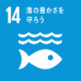
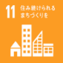
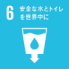
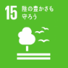
お問い合わせは
jaci-gsc@jaci.co.jp
記入例
◆ (開発)事業／製品・開発品／研究開発者の少なくとも１つの紹介

プラスチックリサイクルソリューションビジネスユニット、
研究員、 新化学 華子
当社は既存事業としてプラスチックリサイクルを手掛けてきました。サーマルリサイクル用プラント開発に始まり、現在では、モノマー～ポリマーレベルのマテリアルリサイクル技術を開発中です。当社は、既存事業の研究は内部で、新規事業の研究は外部でという研究体制をとっています。例えば、モノマーレベルについては英国の大学と、ポリマーレベルについては大阪大学と共同研究中です。当社は大阪大学の中に協働研究所を有しており、同じく協働研究所を有している株式会社オートロボットと海洋プラスチック除去ロボットの共同開発に漕ぎつけました。海洋に留まらず環境から除去したプラスチックをできるだけ有効活用し、SDGsの達成に少しでも貢献するのが私の志です。

◆ 学生の皆さんへのアドバイス、
メッセージ
大学時代は研究に没頭する毎日でした。新しいことを見つけ出すのが楽しくて仕方がなかったです。一方社会に出ると、貢献が求められます。SDGsの達成に向け、世界中が注力を開始しました。世界共通の目標があるということは、世界中の組織や人が連携できるということです。株式会社JACIはSDGsをオープンイノベーションを通じて達成するR&Dを標榜しています。自社に閉じこもるのではなく、世界中とつながれる、新人にもそのようなチャンスが与えられる、先輩のサポートが丁度いい、これが私が当社を選んだ理由です。
社会に出た時の目標がある人も、ない人も、当社を通じてSDGsに触れてみませんか、GSCを開発してみませんか。自分の目標にすることで、世界が一気に広がります。私と一緒にワクワクしませんか？

